
CÔNG TY TNHH MỘT THÀNH VIÊN EPMT

Địa chỉ: 43A đường An Nhơn, Phường 17, Q. Gò Vấp, Tp. Hồ Chí Minh
Điện thoại: (08) 66.797.357 - Email: lienhe@epmt.vn

HƯỚNG DẪN QUY TRÌNH PMT-EMS

QUẢN LÝ LỚP HỌC PHẦN

ĐĂNG KÝ HỌC PHẦN – NIÊN CHẾ

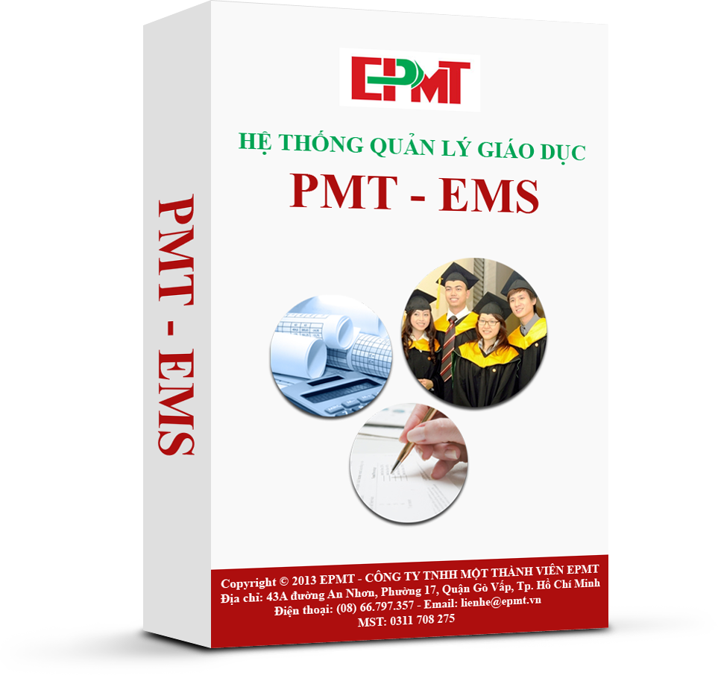

MÔ TẢ QUY TRÌNH – QUẢN LÝ LỚP HỌC PHẦN – NIÊN CHẾ

Bước 1: Lập kế hoạch đào tạo
Thao tác: Quản lý đào tạo Tiến độ đào tạo Kế hoạch đào tạo – Niên chế
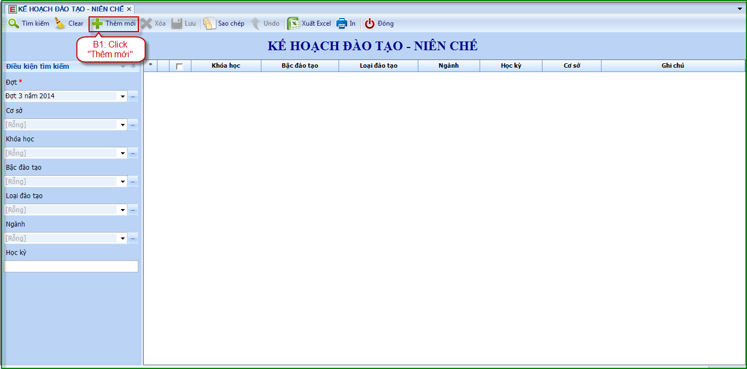
Hình 1: Thêm kế hoạch đào tạo mới
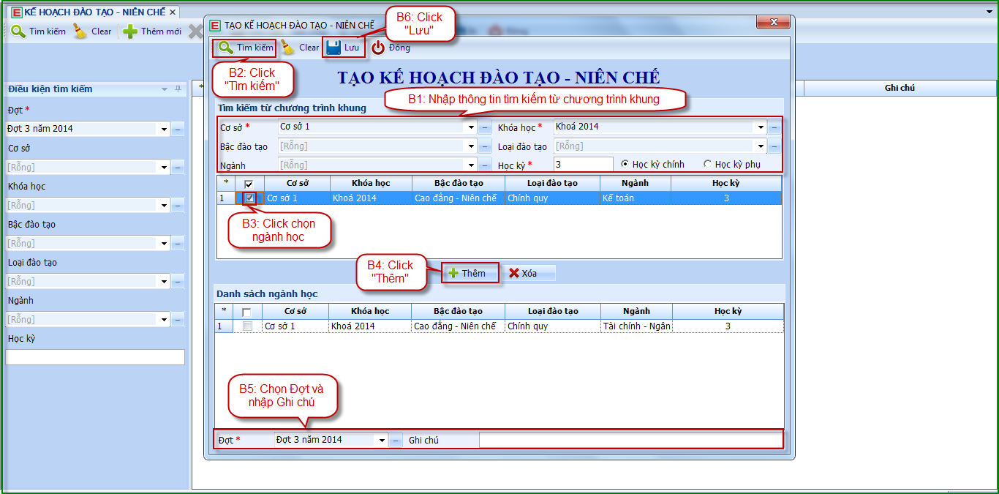
Hình 2: Tạo kế hoạch đào tạo mới

Bước 2: Phân môn học
Thao tác: Quản lý đào tạo Chương trình khung Phân môn cho lớp học
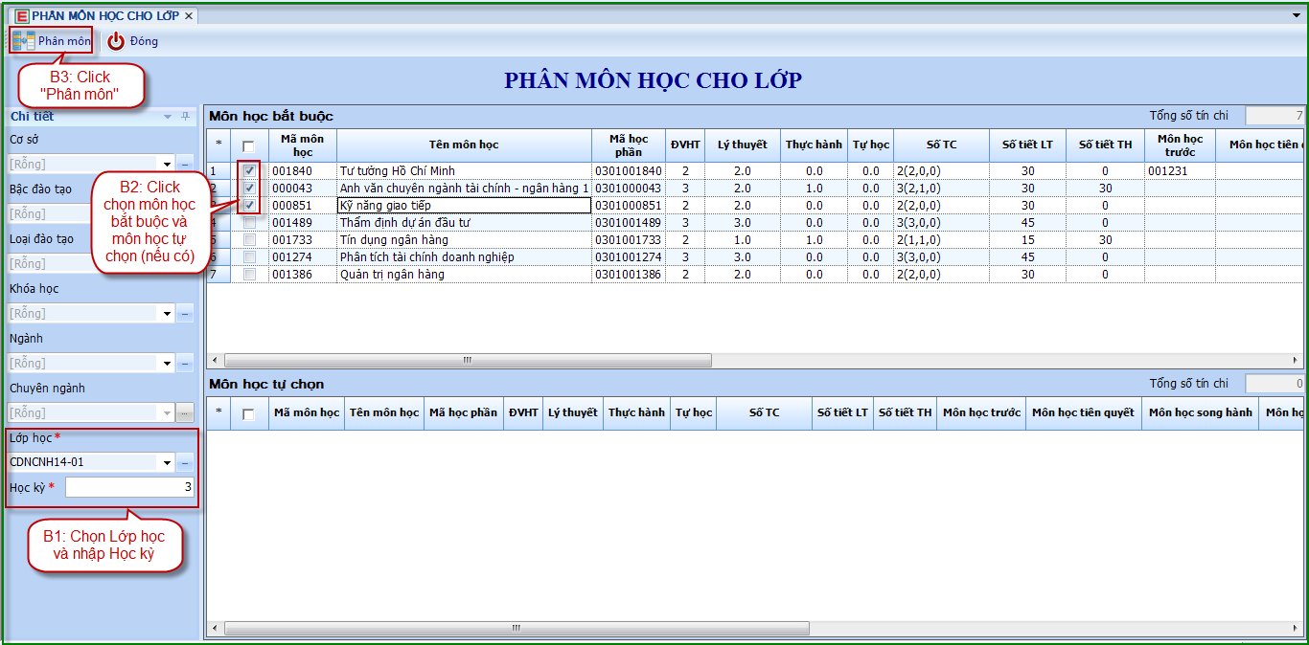
Ghi chú: để bổ sung, xoá môn học sau khi đã phân môn ta làm như sau:
Thao tác: Quản lý đào tạo Chương trình khung Xem phân môn lớp học
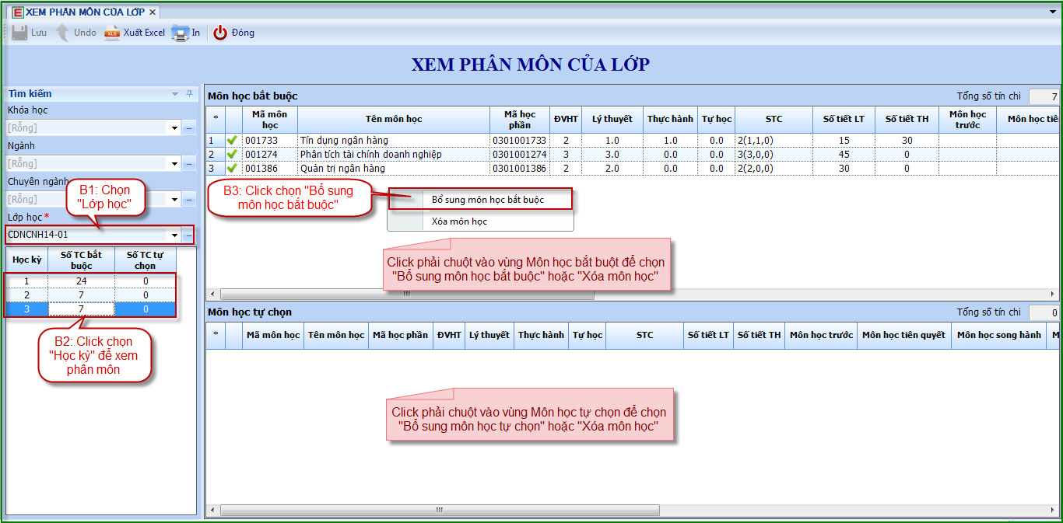
Hình 1: Xem phân môn của lớp
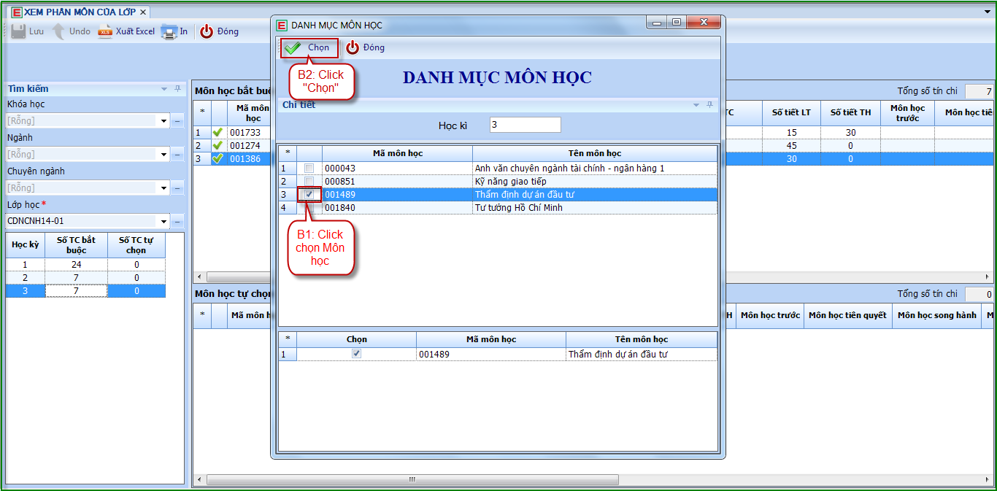
Hình 2: Bổ sung môn học
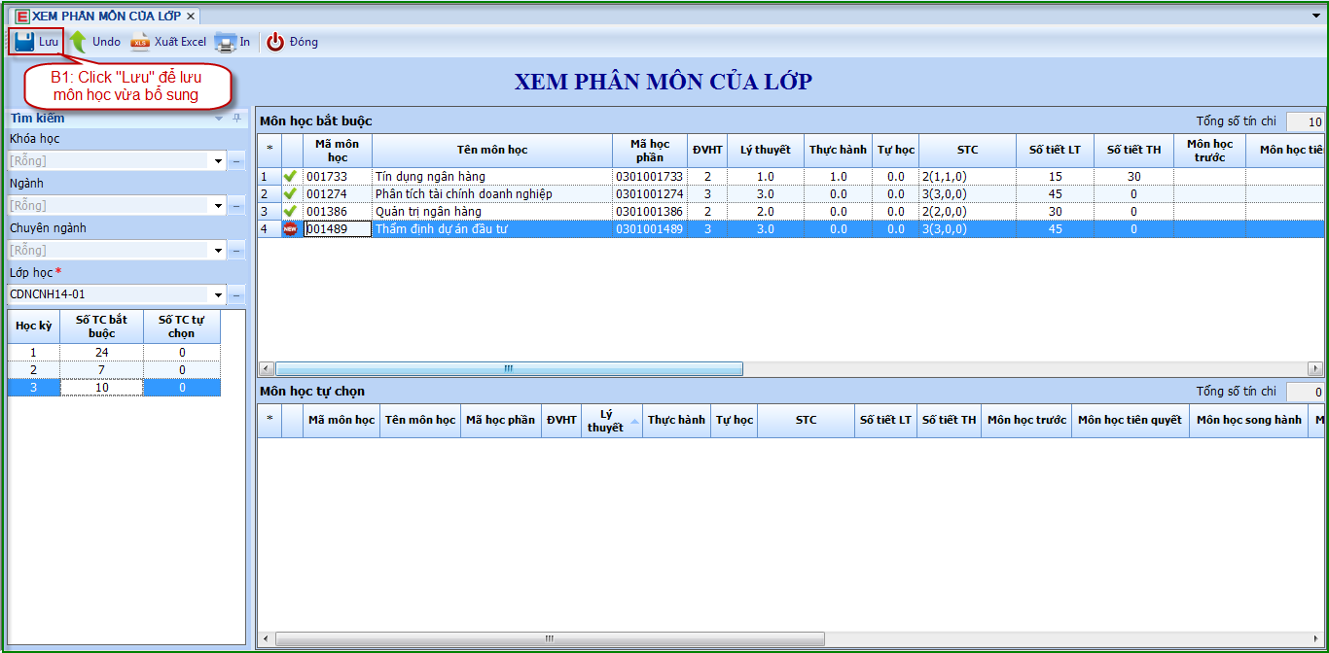
Hình 3: Lưu môn học vừa bổ sung
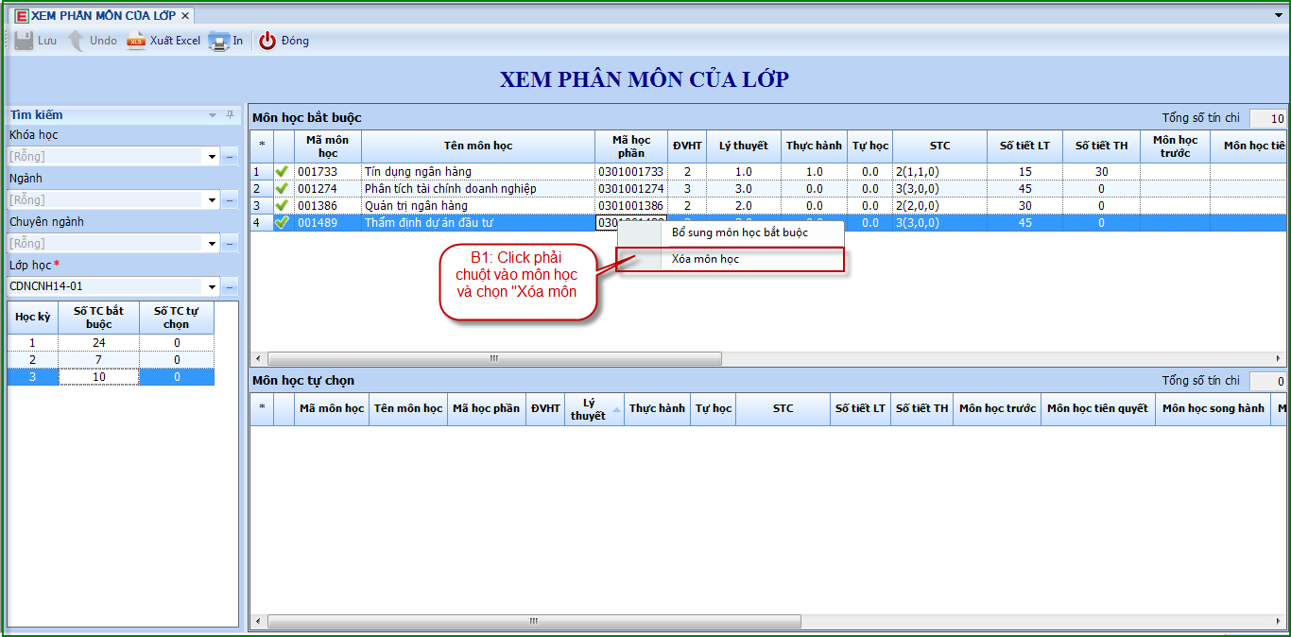
Hình 4: Xóa môn học
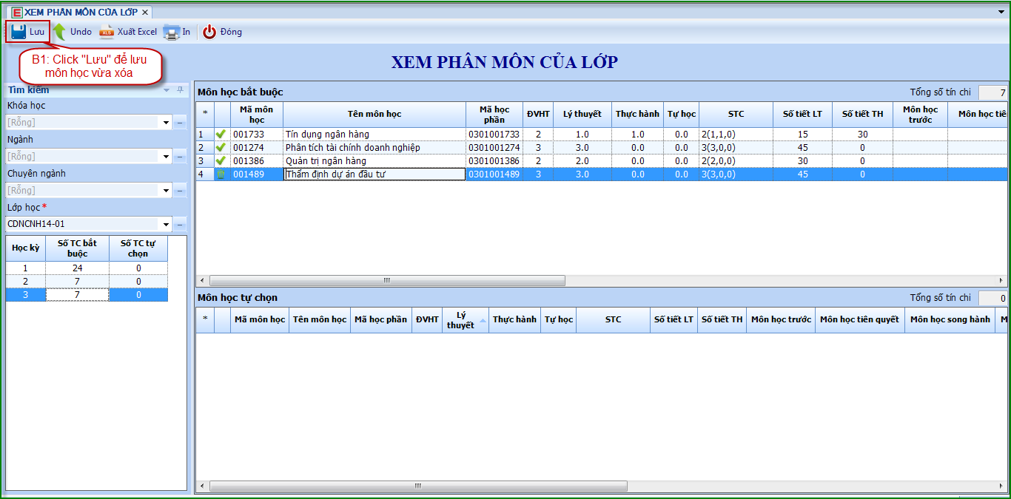
Hình 5: Lưu môn học vừa xóa

Bước 3: Đăng ký học phần tự động
Thao tác: Học vụ sinh viên Quản lý đăng ký học phần Đăng ký học phần tự động
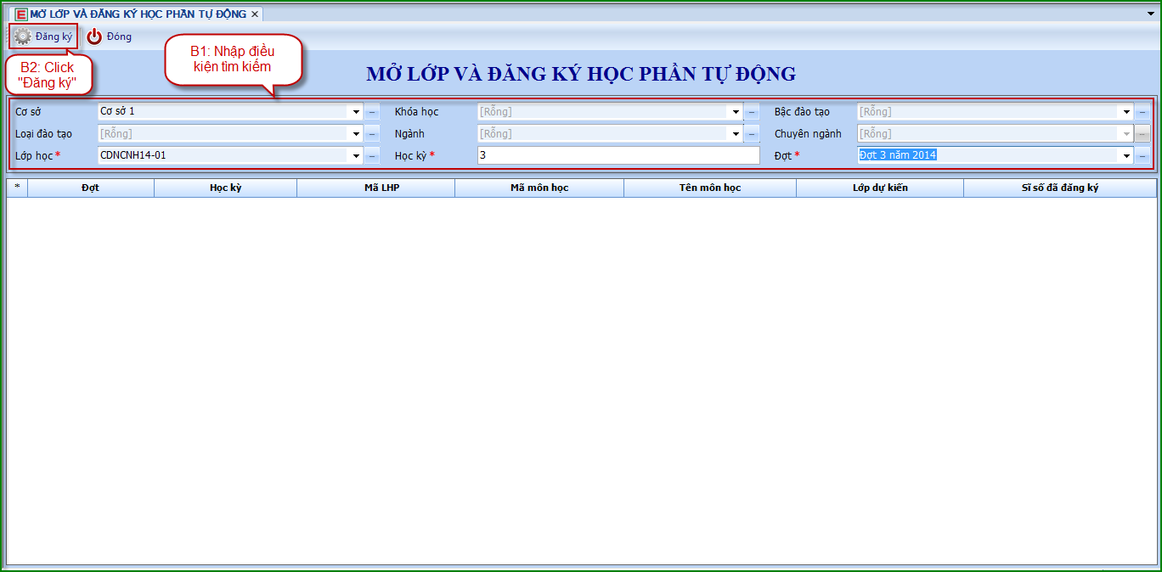
Hình 1: Chọn lớp để mở lớp và đăng ký học phần tự động
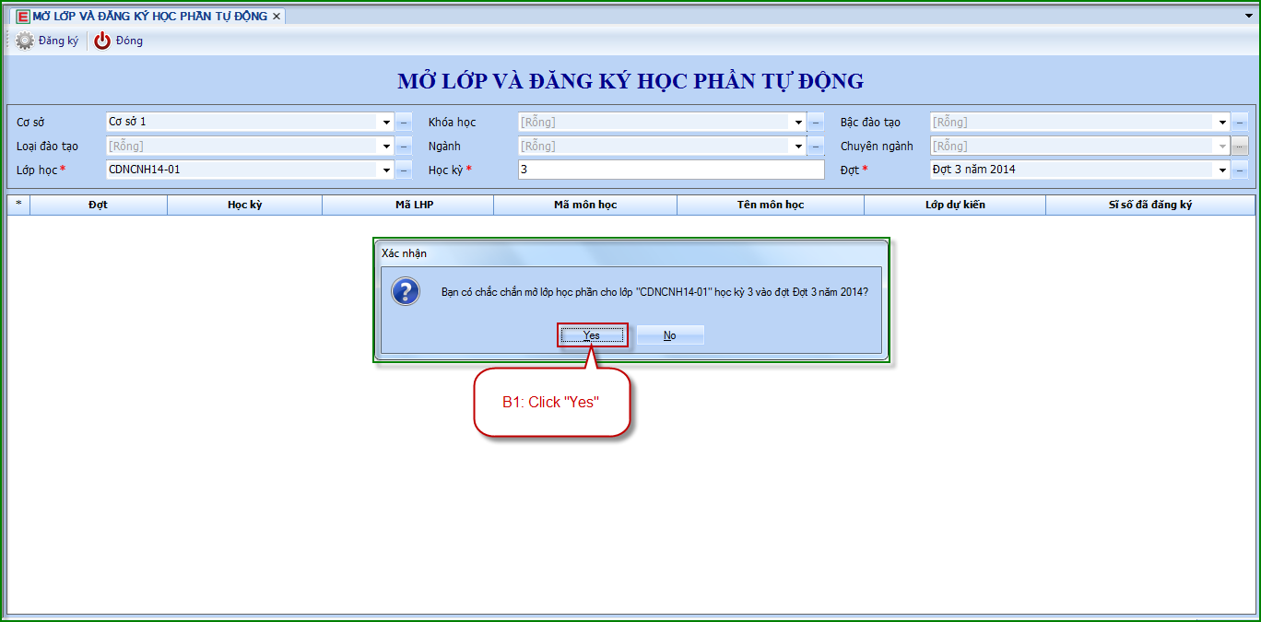
Hình 2: Thực hiện mở lớp và đăng ký học phần tự động
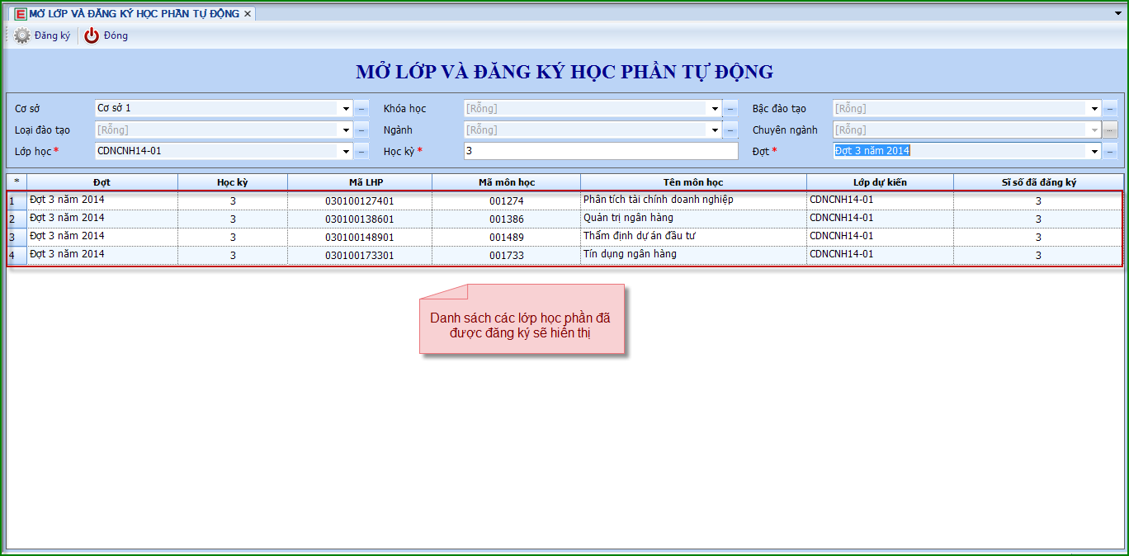
Hình 3: Danh sách các lớp học phần đã được đăng ký

Bước 4: Lập tiến độ đào tạo học kỳ
Thao tác: Thời khóa biểu Quản lý kế hoạch đào tạo Quản lý tiến độ đào tạo học kỳ
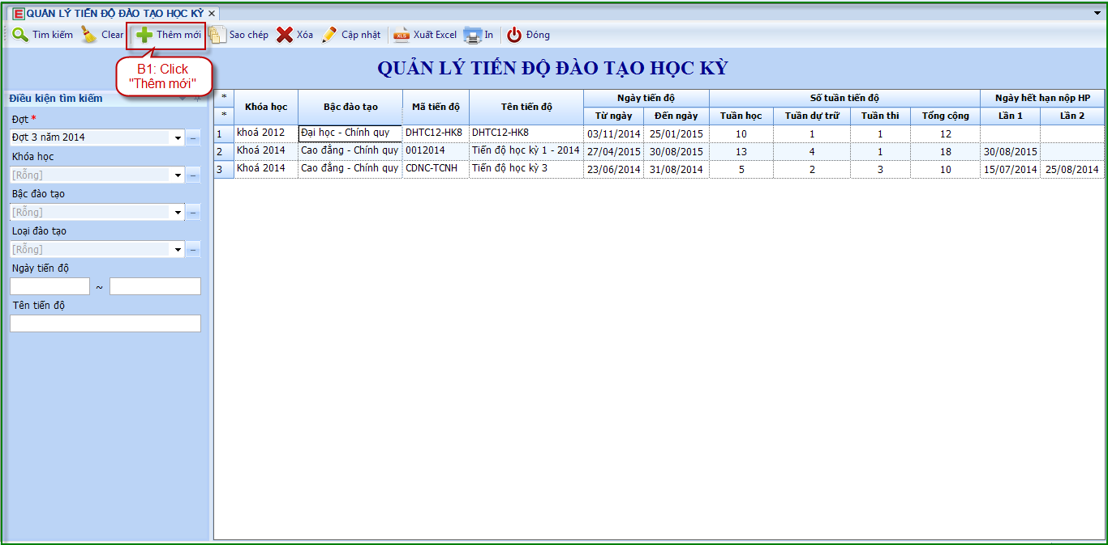 Hình 1: Thêm tiến độ đào tạo học kỳ mới
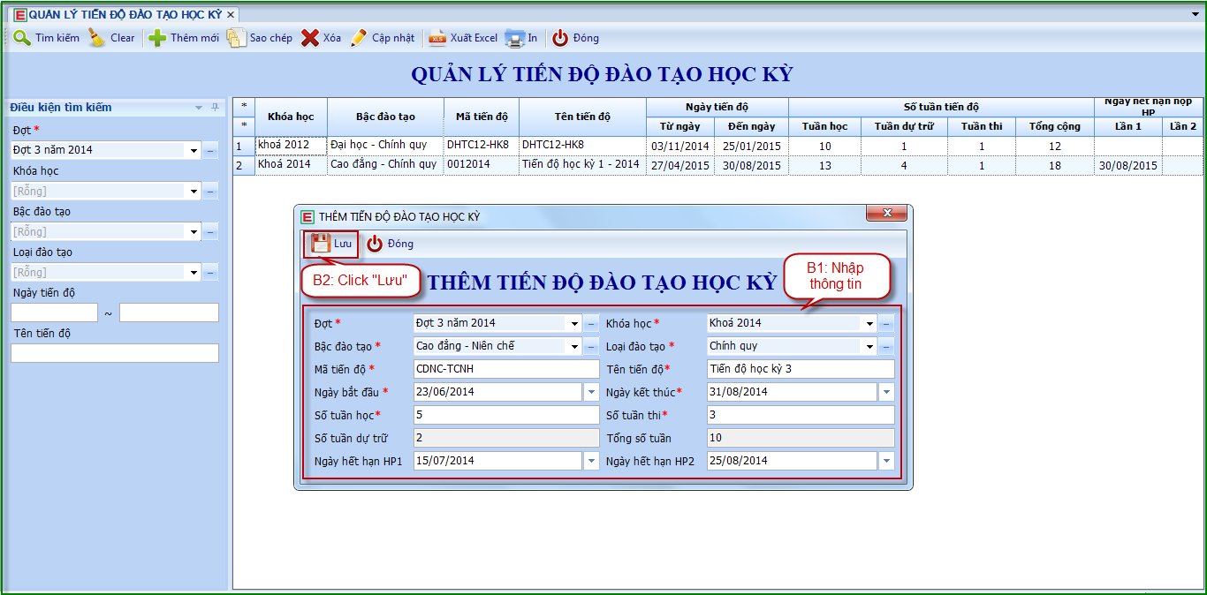
Hình 2: Tạo tiến độ đào tạo học kỳ mới
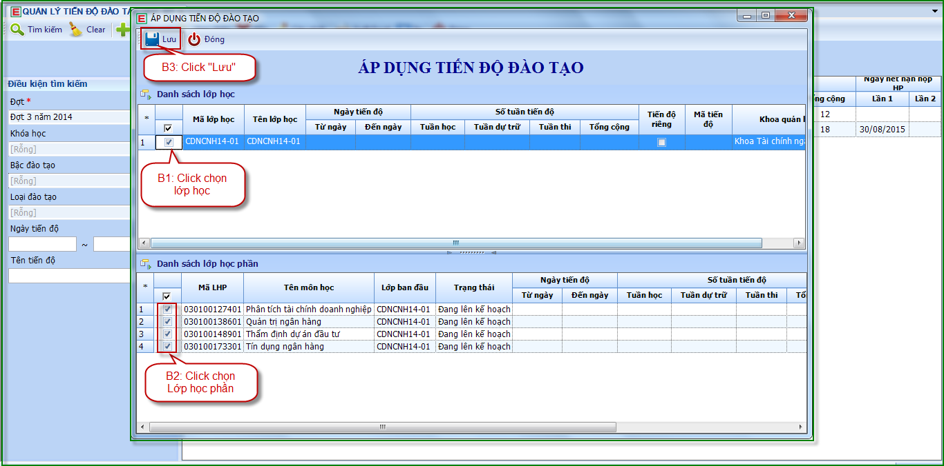
Hình 3: Thực hiện áp dụng tiến độ đào tạo học kỳ mới
Lưu ý:
- Nếu lớp học nào không theo tiến độ đào tạo chung (có thời gian học khác tiến độ chung) thì thự hiện thao tác: Thời khóa biểu Quản lý kế hoạch đào tạo Điều chỉnh tiến độ đào tạo theo lớp danh nghĩa để cập nhật lại tiến độ riêng như hình sau:
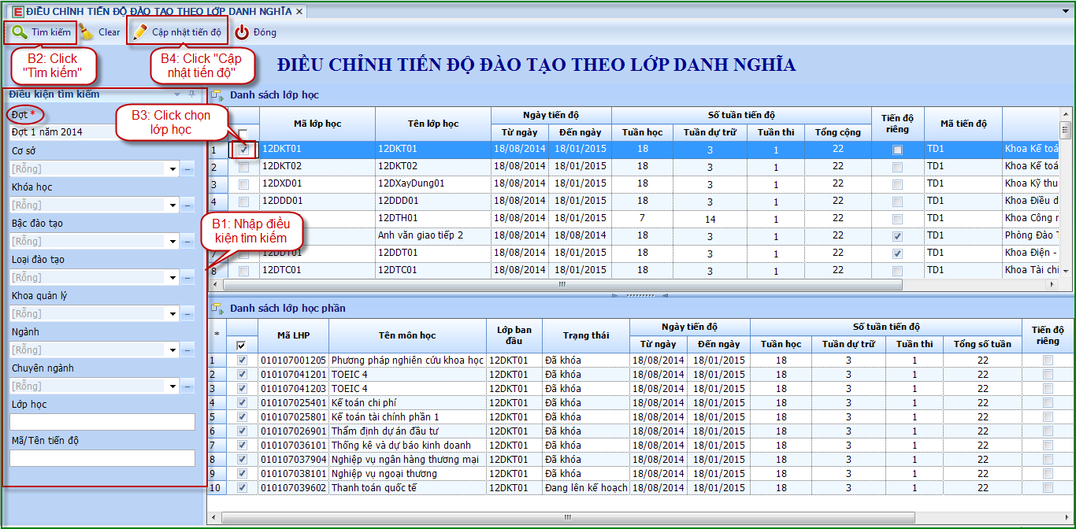
Hình 1: Chọn lớp học để cập nhật tiến độ riêng
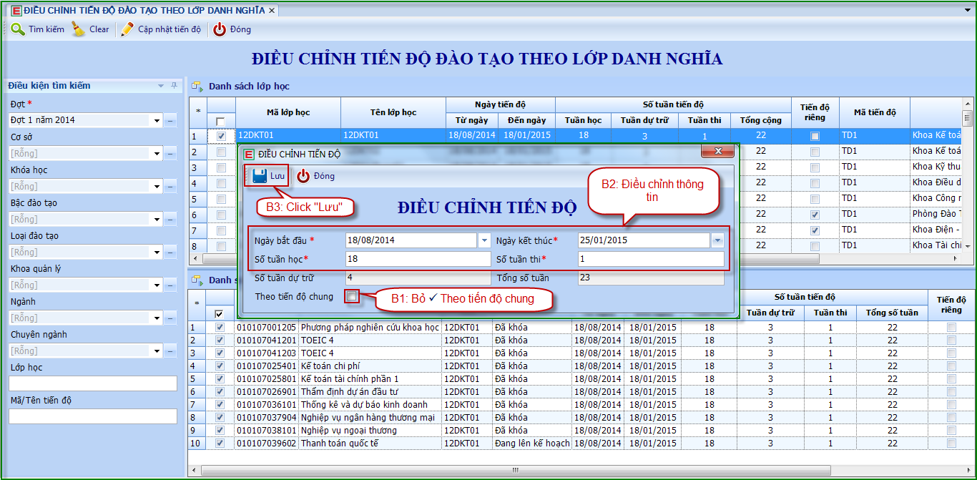
Hình 2: Điều chỉnh tiến độ riêng

Bước 5: Xếp thời khóa biểu
Thao tác: Thời khóa biểu Quản lý lịch học Xếp lịch học theo tuần
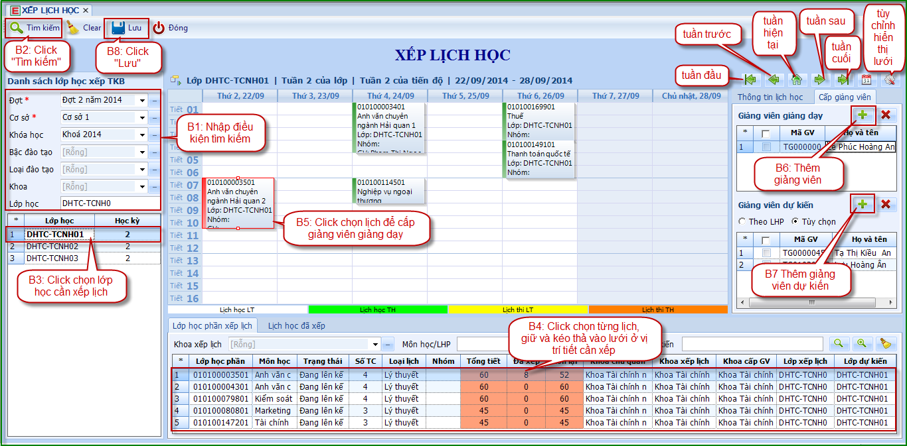
Hình 1: Thực hiện xếp lịch học
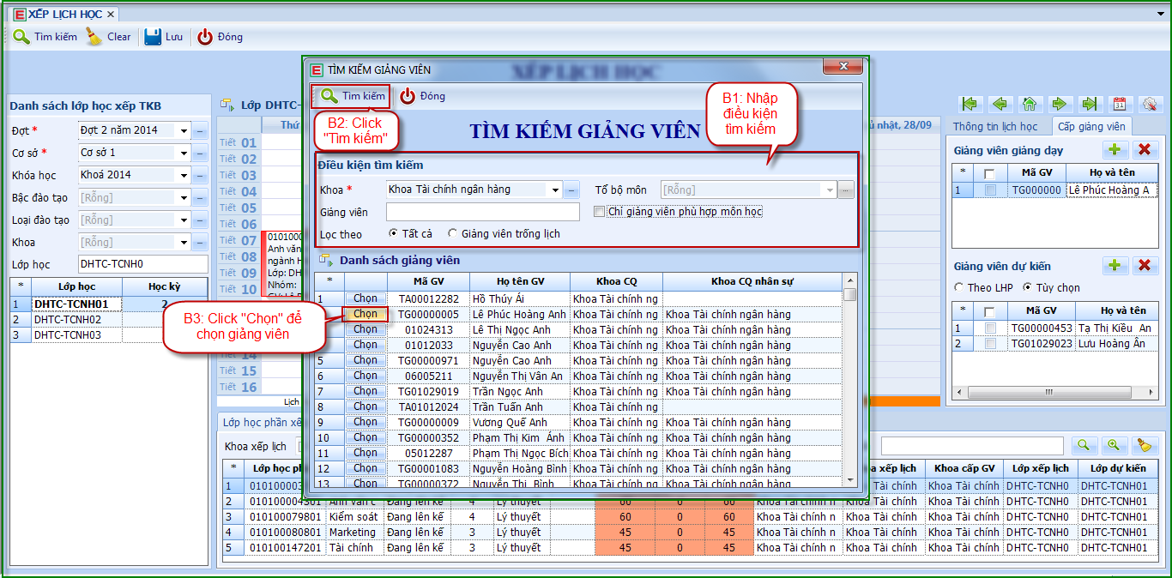
Hình 2: Chọn giảng viên giảng dạy hoặc giảng viên dự kiến
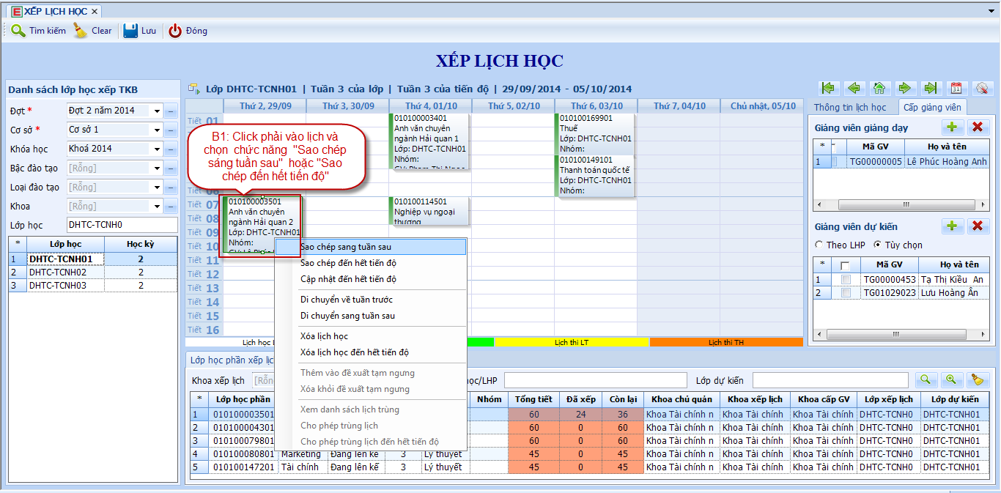
Hình 3: Thực hiện sao chép lịch học sang tuần sau hoặc đến hết tiến độ

Bước 6: Chuyển trạng thái lớp học phần về “Đã khoá”.
Thao tác: Thời khóa biểu Quản lý môn học – lớp học phần Quản lý lớp học phần


